**Картина, която съдържа текст, офис принадлежности, химикал, канцеларски материали

Описанието е генерирано автоматично**

**HAVE**

**FUN!**

**Тема: To-Do List.**

***Онлайн архив на проекта: https://github.com/kfkpcm/ToDoList.git***

**2. АВТОРИ:**

Автор 1:

Даниел Узунов

Ученик от 10Д клас, ППМГ „Акад. Никола Обрешков“

гр. Бургас

Автор 2:

Георги Динев

Ученик от 10Д клас, ППМГ „Акад. Никола Обрешков“

гр. Бургас

Автор 3:

Дориана Петкова

Ученик от 10Д клас, ППМГ „Акад. Никола Обрешков“

гр. Бургас

**3. РЕЗЮМЕ:**

***3.1. Цел***

Целта на приложението е:

* Да се помогне на потребителя със задълженията му.
* Да бъдат удобно подредени задачите, за да се помнят по-лесно.

***3.2. Основни етапи в реализирането на проекта:***

* Проучване за реализирани вече подобни проекти.
* Проучване на средата за програмиране.
* Създаване на дизайн на проекта.
* Тестване, отстраняване на грешки.
* Направа на подобрения за удобство на потребителя.
* Подготвяне на документация.
* Представяне на проекта пред съученици.

***3.3. Ниво на сложност на проекта − основни проблеми при реализация на поставената цел.***

* Избиране на нови библиотеки за реализация и разучаването им.
* Проблем с използването на функцията "string".
* Затруднения с направата на текстови кутии и бутони.

***3.4. Логическо и функционално описание на решението***

Приложението използва библиотека, за да реализира визуално задачите на потребителя и да ги направи достъпни за него. Програмният език C++ е използван за създаването на функциите в програмата.

Картина, която съдържа текст, екранна снимка, софтуер, компютър

Описанието е генерирано автоматично

* 1. **Начален екран – Показва логото и мотото на проекта.**

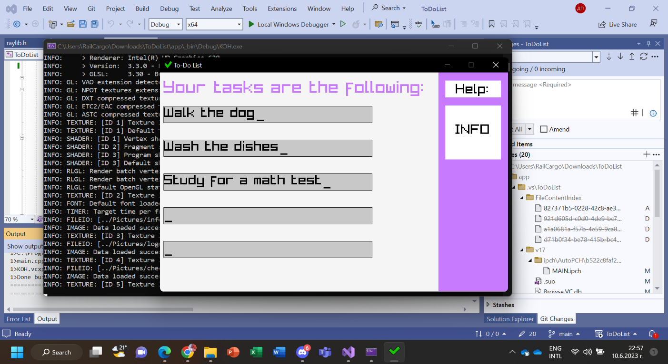

**2. Ocновен екран – Показва задачите за изпълнение и бутона за информация.**

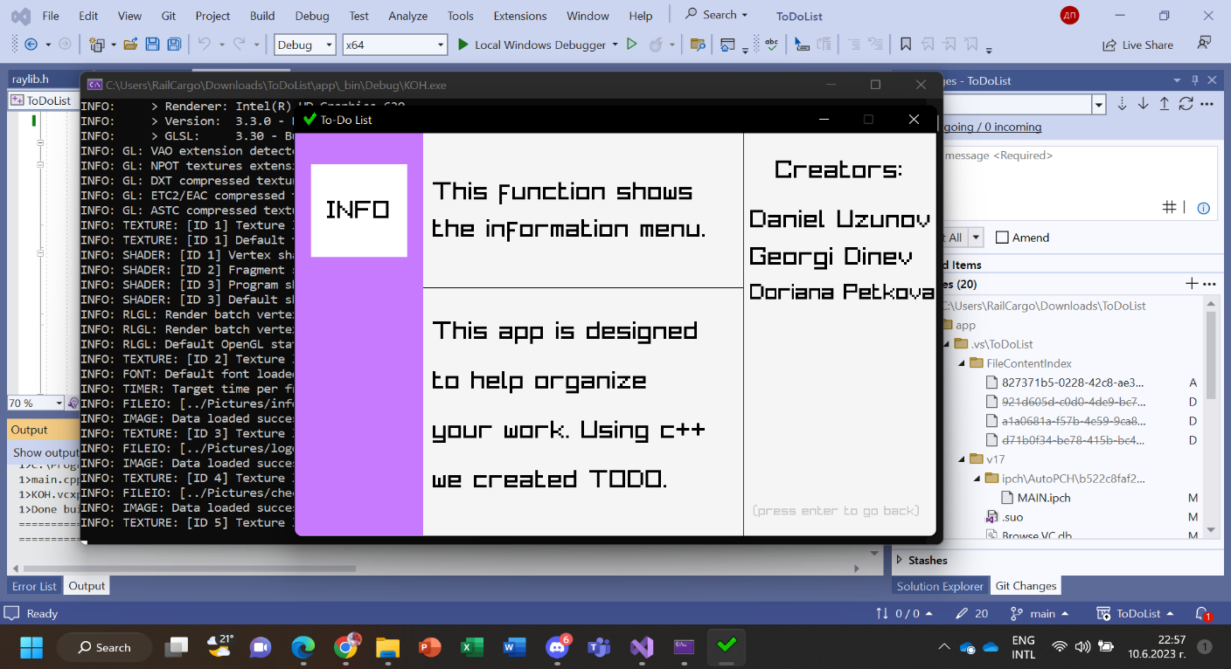

* 1. **Екран за описание на проекта и разяснения за използването му.**

***3.5. Реализация − използвани технологични средства, учебници, програмни приложения и др.***

* Visual Studio 2022
* Език - C++
* Библиотека – Raylib
* MediBang Paint – авторски снимки и икони

**3.6. Заключение**

Продуктът е демонстриран в часовете по информатика в 10Д клас на учениците от ППМГ “Акад. Никола Обрешков”. Приложението може да се използва за бързо и лесно преглеждане на задачите, може да се използва от всеки и има вградени насоки за по достъпно ползване.